新中国前三⼗年的科技成就之⼗⼆（1965）
接上期。
有⼈说，新中国前三⼗年的⼯业化是废铜烂铁；有⼈说，新中国前三⼗年没有什么成就；有⼈说新中国前三⼗年科技没有成就；也有⼈说⽂⾰⼗年更是没有科技成就。
事实是什么样呢？
笔者根据《中华⼈⺠共和国⽇史》、《伟⼤的⼗年》（1959年9⽉出版）、《中华⼈⺠共和国⼯业⼤事记》、《中华⼈⺠共和国经济⼤事记》、《⼈⺠⽇报》等资料，对新中国前三⼗年的成就做了整理，作为⼀个系列，逐篇介绍给⼤家。
1965年1⽉2⽇新华社报道，中国农业科学院南京农业机械化研究所已初步研制成功⽤于我国南⽅⽔⽥的⼀套从种到收的主要机械化农具，其中有的也适⽤于北⽅。这⼀套农具包括⽔稻插秧机、远程喷雾机、⼩⻨脱粒机、旋耕机、稻⻨收割机等。
1965年1⽉7⽇国家重点⼯程宝鸡有⾊⾦属加⼯⼚和宝鸡稀有⾦属加⼯研究所(当时总称902⼚)开⼯建设
1965年1⽉15⽇新华社报道，我国第⼀个专⻔⽣产拖拉机附件的蚌埠拖拉机附件⼚最近建成并已投⼊⽣产。蚌埠拖拉机附件⼚有铸⼯、⾦⼯、冲压、装配等7个⻋间，全部采⽤机械化和部分⾃动化⽣产。这个⼯⼚能⽣产20种拖拉机附件，该⼚从设计、施⼯、设备制造、⼯艺装备到产品造型设计，全部是我国⾃⼰完成的。
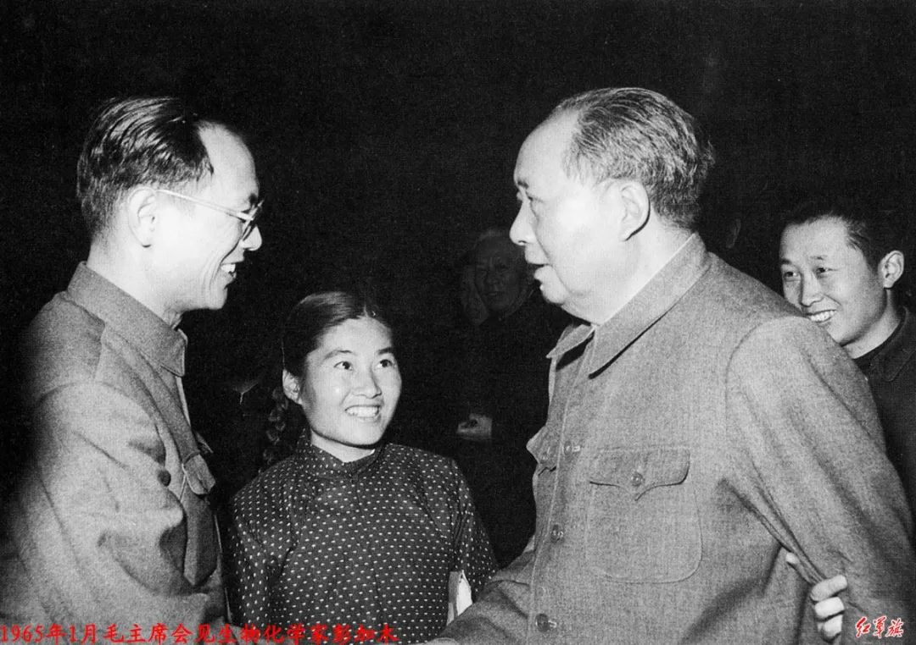▲ 图⽚来源：⽑泽东博览⽹
1965年2⽉1⽇胜利油⽥坨11井喷出⾼产油流。这是我国第⼀⼝⽇产千吨以上的⾼产油井。
1965年2⽉冶⾦部组织以西南钢铁研究院为主的14个科研、⽣产单位的108名专家、⾼炉炉⻓、⼯⻓及其他技术⼈员,组成科研⼯作组,由周传典（冶⾦部钢铁司炼铁处副处⻓,后来的副部⻓）带队,开始进⾏枝花铁矿⽯冶炼攻关试验。8⽉,模拟试验取得成功,总结出⽤普通⾼炉冶炼⾼钛型钒钛磁铁矿"低硅钛﹑⾼碱度、加喷吹”的操作规程。
1965年3⽉3⽇新华社报道，中国科学院⽔⽣⽣物研究所的⻥病研究⼈员，最近设计试制成功⼀种快速测定漂⽩粉有效氯含量的仪器，经过多次试⽤，现在即将成批⽣产。有关专家认为，这种快速测定器不仅对提⾼⻥病防治的效果有好处，⽽且适⽤于常⽤漂⽩粉进⾏消毒和防治的畜牧兽医、医疗卫⽣和蚕种场等单位。
1965年3⽉17⽇新华社报道，我国⾃⼰设计、制造和安装的第⼀套尿素设备最近在上海吴泾化⼯⼚试⻋成功，并制造出第⼀批⾼效化肥尿素。这套设备是上海机械⼯业部⻔继成套制造年产2.5万吨合成氨设备以后，在不到⼀年半的时间之内制造出来的。这套年产4万吨尿素的设备，共有200多台主机和辅机。其中最⼤的主机由1000多个重要部件和辅机组成，重达120多吨。它是由化学⼯业部第七设计院设计的，上海机械⼯业部⻔组织100多家⼯⼚协作，共同担负了制造任务。
1965年3⽉西北铜加⼯⼚建设破⼟动⼯。
1965年4⽉1⽇《⼈⺠⽇报》报道:⼀种速效⾼浓度磷肥重过磷酸钙最近在上海研究试制成功。这是我国磷肥⼯业继去年研究试制成功复合肥料磷酸钙以后所取得的⼜⼀重要成果。⾄此，⽬前世界上⽣产的两种主要⾼浓度磷肥我国都能够⽣产了。
1965年4⽉10⽇七⼀⼆铀矿建成投产。
1965年4⽉12⽇新华社讯:中国⾃⾏研制的“红旗号”地空导弹装备部队。
1965年4⽉15⽇新华社报道，我国⼿⼯业⽣产具有重⼤意义的技术⾰新——河北泊镇⽤机械制造镰⼑。报道说，这项⾰新，是泊镇农具⽣产合作社在第⼀机械⼯业部机械科学研究院和上海第⼆钢铁⼚等有关部⻔帮助下共同试验成功的。彻底改变了⾃古以来铁匠烧红炉抡⼤锤制造镰⼑的旧⽅法，效率提⾼3倍，节约⼤批燃料和钢材，成本降低三分之⼀。
1965年4⽉30⽇我国第⼀座维尼纶⼯⼚建成投产。维尼纶是合成纤维的⼀个品种，学名叫聚⼄烯醇纤维，在制⾐和⼯业其他⽅⾯有⼴泛⽤途。这⼀项⼯程是由化学⼯业部第―设计院、纺织⼯业部设计院等部⻔采⽤国际先进⼯艺⾃⾏设计的，所需1300多台设备，由北京、上海、沈阳、⼴州等地90多家⼯⼚协⼒制造。维尼纶⼚的建成，使我们从只能提供棉、⽑、丝、⿇、⽊浆等天然纤维，到开始能够⽤矿物原料⽣产合成纤维，实现了纺织⼯业原料来源的⼀⼤⻜跃，为发展我国新兴的合成纤维⼯业开辟了新领域。
1965年4⽉⾦川有⾊⾦属公司铂族⾦属试⽣产成功,投⼊⼩型⽣产。
1965年4⽉⼭东省第⼀条横跨⻩河的110⼲伏⾼压输电线路（博兴——北镇）建成送电。两基跨河铁塔各⾼76⽶，跨距608.2⽶。
1965年4⽉年产4500吨的沸腾床苯酐氧化器在⼤连染料⼚试⻋成功。流态化技术在化⼯⽣产应⽤上有了新发展。
1965年4⽉反应堆⼯程研究所建成游泳池式研究试验堆并提升⾄额定功率。
1965年5⽉1⽇化⼯部第⼀设计院设计的年产1000吨聚⼄烯醇⽣产装置,在四平联合化⼯⼚建成投产。这是我国第⼀套维纶⽣产装置。它采⽤电⽯为原料,合成醋酸⼄烯的⼯艺路线。
1965年5⽉2⽇新华社报道，我国⾃⼰设计的第⼀台50万伏标准电容器由西安电⼒电容器⼚职⼯试制成功，经有关部⻔鉴定，这台迄今为⽌我国⽣产的最⼤的标准电容器，各项技术性能都达到了设计要求。50万伏标准电容器的试制成功，结束了我国完全依赖进⼝的局⾯，标志着我国⾼压标准电容器的制造⽔平的提⾼。
1965年5⽉5⽇新华社报道，我国成批⽣产内燃机⻋。铁道部采取集中本部⻔优秀技术⼒量和其他⼯业部⻔、科研单位协作的办法打歼灭战，⼜快⼜好⼜省地在短时间内试制成功2000⻢⼒、1200⻢⼒和600⻢⼒3种内燃机⻋。铁道部的各机⻋⻋辆⼯⼚和其他⼯⼚，以及机械、冶⾦、化⼯等9个部⻔的100多个⼯⼚，10多个科研单位和⾼等院校，参加了⽣产、技术和科学研究的⼤协作。在短时间内试制⼤⻢⼒内燃机⻋成功和成批⽣产⼤⻢⼒内燃机⻋，标志着我国铁路运输动⼒的⾰命开始了。
1965年5⽉14⽇我国在本国西部地区上空,爆炸了第⼀颗核航空炸弹,成功地进⾏了第⼆次核试验。
1965年5⽉14⽇新华社报道，我国第⼀台⾼精度变频电源在上海制造成功。⾼精度变频电源是―种精密仪器，⽤来测定精密电机和电表的性能。经过有关专家鉴定，我国制造的第⼀台这种仪器，达到了国际先进⽔平。这台仪器是由上海科技⼤学⼯⼈班毕业的5名⼯⼈出⾝的⼤学⽣设计制造的。
1965年5⽉17⽇新型歼击机——歼8被批准研制,由沈阳⻜机设计所和沈阳⻜机⼚承担。
1965年5⽉18⽇新华社报道，我国由洛阳、上海、沈阳、鞍⼭、南昌、武汉等地的拖拉机制造⼚正式定型投⼊⽣产的拖拉机⽬前已经增加到6种。型号是:东⽅红⼀54，红旗—100，东⽅红--75，丰收⼀35，东⽅红⼀28，⼯农⼀7型⼿扶拖拉机。它们的发动机，功率最⼤的为100⻢⼒，最⼩的只有⼏⻢⼒。这些拖拉机从选型到定型正式投⼊⽣产，都经过了专家们的研究和⻓期⽥间使⽤试验，⼀般都达到结构合理、效率⾼的要求。初步解决了我国拖拉机⼤、中、⼩型的配套问题。
1965年5⽉27⽇新华社报道，鞍钢第三炼钢⼚20号⼤型平炉创造了炉体综合⻓寿新纪录。这座平炉的炉顶、前墙、后墙、出钢⼝连续使⽤了⼀年零⼋个⽉，共炼出了1210炉钢。炼钢专家认为，这座平炉炉体综合⻓寿纪录，不仅在我国是空前的，在世界炼钢史上也是少⻅的。它为我国今后在平炉炉顶⻓寿基础上向炉体各部位综合⻓寿⽅向发展提供了可贵的经验。
1965年5⽉经国家经委批准,化⼯部成⽴中国橡㬵⼯业公司。这是全国试办的13个“托拉斯”之⼀。
1965年5⽉我国⾃⾏设计和制造设备的第⼀套年处理量为60万吨的流化催化裂化装置在抚顺⽯油⼆⼚建成投产。
1965年5⽉我国第⼀套异丙醇尿素脱蜡⼯业装置在锦西⽯油五⼚建成投产。
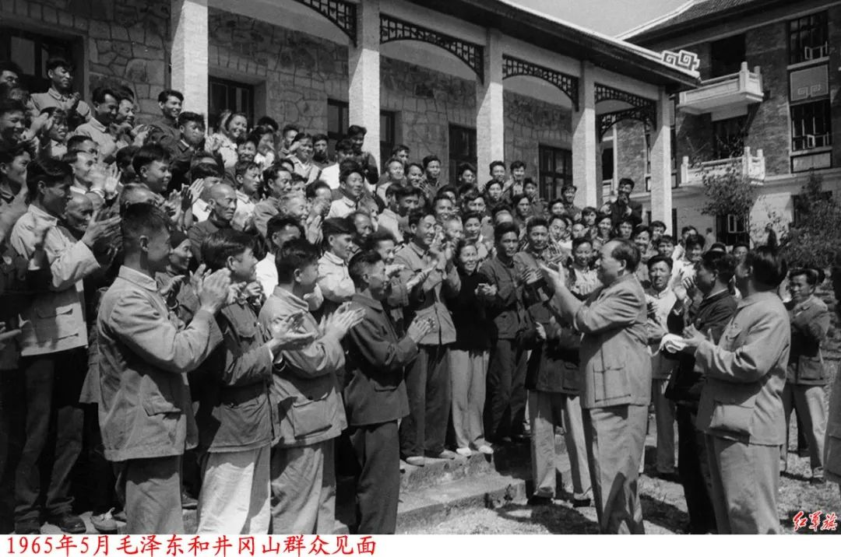▲ 图⽚来源：⽑泽东博览⽹
1965年6⽉4⽇新华社报道，兰州制成新型塑料改性聚苯⼄烯。过去完全依靠进⼝的⼀种新型塑料——改性聚苯⼄烯，在兰州化学⼯业公司试制成功，并已成批⽣产。这种新型塑料保持了普通聚苯⼄烯塑料的电绝缘性能⾼、耐腐蚀和易加⼯等⻓处，并且使耐冲击强度提⾼了1倍以上。
1965年6⽉13⽇新华社报道，我国第⼀个现代化的⾼压阀⻔⼚在河南开封建成，最近投⼊正式⽣产。开封⾼压阀⻔⼚全部由我国⾃⾏设计和⾃⾏施⼯建成，所有设备也是我国⾃制的。这个⼚⽣产的多种型号、规格的⾼压、中压阀⻔，都是当前我国⽯油、化学等⼯业部⻔所急需的。同时，开封化肥⼚⾸期⼯程也正式移交⽣产。开封化肥⼚是我国⾃⼰设计、⾃⼰制造设备、⾃⼰安装的⼤型氮肥⼚之⼀，这个⼚⾃去年5⽉份试⽣产以来，产品质量很快达到了国家标准，有些主要技术经济指标达到全国同类企业的先进⽔平。
1965年6⽉14⽇新华社报道，北京⽯景⼭钢铁公司建成了⼀座顶吹氧⽓转炉炼钢⼚。这座炼钢⼚试⽣产5个⽉以来，所炼出的每炉钢⽔，质量都好，成本都低，已经达到了国家规定的各项⽣产技术经济指标。顶吹氧⽓转炉炼钢，是现代炼钢的⼀种新技术，与平炉相⽐，具有建设投资少、建设速度快、劳动⽣产率⾼、对原料适应性强、能炼钢品种多等优越性。这项⼯程从设计、制造设备到施⼯安装，全部都是我国⾃⼰进⾏的。这座顶吹氧⽓转炉炼钢⼚的建成，为我国建设更多更好更⼤的这种炼钢⼚提供了经验。
1965年6⽉15⽇新华社报道，我国第⼀个⽤现代化机械设备进⾏连续⽣产的压延玻璃⻋间最近在湖南株洲建成并正式投⼊⽣产。新的压延玻璃⻋间的全部机械设备都是我国⾃⾏设计、⾃⼰制造的。
1965年6⽉15⽇新华社报道，我国桥梁建筑⼯艺有重⼤改⾰——河南⽤“钻孔灌注桩法”快速建成⽩河⼤桥。报道说，河南交通厅建桥职⼯最近⽤了46天的时间，建成了⻓达403⽶的南阳⽩河⼤桥桥基⼯程。这项⼯程是采⽤⼀种新的⼯艺—-“钻孔灌注桩法”施⼯的。这种新⼯艺同⽬前通⽤的施⼯⽅法相⽐，具有设备简单、操作⽅便等特点，能够缩短⼯期，保证质量，节省材料和资⾦。据计算，如果采⽤⽬前通⽤的⽼办法施⼯，这座桥的基础⼯程⾄少要半年才能完成。
1965年6⽉30⽇新华社讯:湖南省第⼀个⼤型引⽔⼯程——韶⼭灌区⼯程破⼟动⼯。
1965年6⽉湖北省第⼀⼝⾃喷油并——“钟市11"井获⼯业油流。
1965年6⽉中国⼜发射⼀枚⽣物⽕箭获得成功。
1965年7⽉9⽇我国第⼀部24阶中型电⼦模拟计算机在天津电⼦仪器⼚制造成功。
1965年7⽉18《⼈⺠⽇报》报道:⼀项我国⾸创的化肥⽣产新流程，在江苏丹阳化肥⼚取得成功。这⼀⽣产新流程，⽐传统的氮肥⽣产⽼流程，投资少⼀半，建设时间短，动⼒和原料消耗低。现在，这个经验已在全国推⼴。
1965年7⽉经国家科委批准建⽴郑州轻⾦属研究所。
1965年8⽉2⽇新华社报道，我国第⼀台⼀级⼤型电⼦显微镜最近在上海试制成功，经专家测定和审查，这台仪器性能良好，达到了⼀级电⼦显微镜的⽔平。这台电⼦显微镜的放⼤倍数最⼤为20万倍，分辨⼒达7埃，能分辨相距千万分之七毫⽶的两点。这台⼀级⼤型电⼦显微镜是由上海市光电技术研究所研究试制成功的。
1965年8⽉11⽇《⼈⺠⽇报》报道:上海国光⼝琴⼚试制成功我国第⼀架晶体管复⾳电⼦琴。报道说，这架晶体管复⾳电⼦琴有22个变⾳键，通过变⾳键的调节，能模拟⼩提琴、⼤提琴等⼸弦乐器，单簧管、双簧管等⽊管乐器，圆号、⼩号、⼤号等铜管乐器和拨弦乐器等许多乐器的⾳⾊。
1965年8⽉从⽇本引进技术和设备⽣产聚⼄烯醇的第⼀个⼤型⼯⼚——北京有机化⼯⼚建成投产。
1965年9⽉15⽇新华社报道，北京钢丝⼚最近试制成功了⼀种精密产品——铁铬铝电阻元件，这种元件原来只有极少数国家能够制造。
1965年9⽉21⽇新华社报道，我国⾃⾏设计的新型⼤功率货运机⻋-—“和平”型蒸汽机⻋，经过改进设计之后已在⼤同机⻋⼯⼚成批⽣产。这种机⻋的牵引⼒⾼达3000⻢⼒以上，是⽬前国内蒸汽机⻋中功率最⼤的。它的性能和许多技术经济指标，都⽐国内外现有的蒸汽机⻋优越。
1965年9⽉23⽇我国新建的拥有现代化⽣产技术的保定电影㬵⽚⼚正式投产。该⼚能⽣产30多种㬵⽚,可以基本满⾜国内电影业的需要。
1965年10⽉4⽇新华社报道，我国⾃⾏设计和制造的第套⼤型尿素设备，在上海吴泾化⼯⼚正式投⼊⽣产。这套尿素设备的⽣产能⼒为年产尿素4万吨。
1965年11⽉2⽇新华社报道，⼀种新型的柴油机⼼脏——“复合式”燃烧室最近由天津⼤学和天津内燃机研究所试验成功。经过试验证明，1台1105型10⻢⼒农⽤柴油机采⽤“复合式”燃烧室以后，每⻢⼒每⼩时耗油量由过去的210克降到167克左右，⽽功率提⾼到13⻢⼒。据这⾥的专家说，耗油量这样低的柴油机，在我国柴油机制造史上还是第⼀次出现。
1965年11⽉6⽇新华社报道，我国第--套⾃动喂棉混棉机最近在北京制成。报道说，从1980年我国建⽴近代化纺织⼯业以来，全国各棉纺⼚⼀直采⽤⼈⼯抓棉喂棉。⾃动喂棉混棉机的试制成功，为进⼀步提⾼我国纺织⼯业⽣产的⾃动化程度提供了新的设备。
1965年12⽉1⽇我国第⼀台6000千⽡燃⽓轮机在上海汽轮机⼚试制成功。燃⽓轮机整台设备全部是采⽤国产材料制成的。喜欢此内容的⼈还喜欢
1965年12⽉13⽇新华社报道，我国⾃⾏设计和建造的第⼀艘3000吨油轮“建设⼗⼋号”，已在最近完成了满载试航。试航结果表明，它的性能良好。这艘油轮是由上海沪东造船⼚制造的。
1965年12⽉30⽇包头核燃料元件⼚全⾯建成投产。
1965年12⽉我国第⼀座⽣产流化催化裂化微球催化剂的⼯业装置，在兰州炼油⼚建成投产。
1965年国家计委和冶⾦部批准建设中国⼤型铅锌矿——凡⼝铅锌矿,规模为3000吨/⽇。基建⼯程全⾯开始。
1965年上海⽯油化学研究所将反应塔不锈钢制输液管道，改换成上海有⾊⾦属研究所试制成功的钛-—钢复合管制作。钛材⾸次进⼊中国⽯油化学⼯业。
1965年西南铝加⼯⼚动⼯兴建。
1965年宝鸡有⾊⾦属加⼯⼚筹建。
1965年郑州铝⼚投产,以⽣产氧化铝为主,⼀期⼯程为年产氧化铅20万吨。
1965年上海医疗器械⼚与上海橡㬵制品研究所和⻓海医院合作,试制⼈造，⼼脏瓣膜取得成功。⻓海医院第⼀次为病⼈许淑宝进⾏⼿术安装,⾄今20余年,⼈造⼼脏瓣膜⼀直⼯作正常,完好⽆损。
1965年底全国原油年产量达1131万吨,实现了⽯油全部⾃给。

